ĐỀ SỐ 11 | ĐỀ THI THỬ TỐT NGHIỆP THPT  MÔN: SINH HỌC  Năm học: 2020-2021  Thời gian làm bài: 50 phút( Không kể thời gian phát đề)
Câu 1. Hiện tượng ứ giọt chỉ xảy ra ở những loại cây nào?
A. Cây thân gỗ. B. Cây thân cột.
C. Cây thân bò. D. Cây bụi thấp và những cây thân thảo.
Câu 2. Động vật nào sau đây có hệ tuần hoàn hở?
A. Chim bồ câu. B. Cá chép. C. Rắn hổ mang. D. Châu chấu.
Câu 3. Người ta tiến hành tổng hợp đoạn ARN nhân tạo từ 3 loại nuclêôtit A, U, G. Phân tử ARN tạo thành có thể có bao nhiêu loại bộ ba mã hóa axitamin?
A. 27. B. 61. C. 24. D. 9.
Câu 4. Phát biểu nào sau đây không đúng khi nói về gen cấu trúc?
A. Phần lớn các gen của sinh vật nhân thực có vùng mã hóa không liên tục, xen kẽ các đoạn êxôn là các đoạn intron.
B. Gen không phân mảnh là các gen có vùng mã hóa liên tục, không chứa các đoạn không mã hóa axitamin (intron).
C. Vùng điều hòa nằm ở đầu 5’ của mạch mã gốc của gen, mang tín hiệu khởi động và kiểm soát quá trình phiên mã.
D. Mỗi gen mã hóa prôtêin điển hình gồm ba vùng trình tự nuclêôtit: vùng điều hòa, vùng mã hóa, vùng kết thúc.
Câu 5. Quá trình tự nhân đôi của ADN và phiên mã diễn ra theo nguyên tắc:
A. bán bảo toàn và nửa gián đoạn. B. bổ sung và bán bảo toàn.
C. nguyên tắc bổ sung. D. bổ sung và nửa gián đoạn.
Câu 6. Kiểu gen nào sau đây là thuần chủng?
A. AaBB. B. aaBb. C. AaBb. D. AAbb.
Câu 7. Theo dõi quá trình phân bào ở một cơ thể sinh vật lưỡng bội bình thường, người ta vẽ được sơ đồ minh họa sau đây:
A. Kì sau của giảm phân II.  B. Kì sau của nguyên phân.  C. Kì sau của giảm phân I.  D. Kì giữa của nguyên phân. | 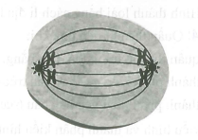

Câu 8. Ở cà chua gen A quy định quả đỏ trội hoàn toàn so với alen a quy định quả vàng. Phép lai nào sau đây cho có tỉ lệ kiểu hình là 3 quả đỏ : 1 quả vàng?
A. AA x Aa. B. Aa x Aa. C. Aa x aa. D. Aa x aa.
Câu 9. Cơ thể có kiểu gen với tần số hoán vị gen là 10%. Theo lý thuyết, tỉ lệ giao tử AB là:
A. 45%. B. 10%. C. 40%. D. 5%.
Câu 10. Cho biết không xảy ra đột biến. Theo lý thuyết, quá trình giảm phân ở các cơ thể có kiểu gen nào sau đây tạo ra loại giao tử mang alen lặn chiếm tỉ lệ 50%?
A. aa và Bb. B. Aa và Bb C. aa và bb D. Aa và bb
Câu 11. Trong một quần thể ngẫu phối, xét một cặp gen gồm 2 alen nằm trên nhiễm sắc thể thường, tần số xuất hiện các kiểu gen trong quần thể ở thời điểm nghiên cứu như sau:
 | Kiểu gen AA | Kiểu gen Aa | Kiểu gen aa
Đực | 300 | 600 | 100
Cái | 200 | 400 | 400
Quần thể không chịu tác động của các nhân tố tiến hóa. Theo lý thuyết, tần số kiểu gen Aa ở thế hệ tiếp theo là:
A. 0,48. B. 0,46. C. 0,50. D. 0,52.
Câu 12. Cho một số thao tác cơ bản trong quy trình chuyển gen tạo ra chủng vi khuẩn có khả năng tổng hợp insulin của người như sau:
(1) Tách plasmit từ tế bào vi khuẩn và tách gen mã hóa insulin từ tế bào người.
(2) Phân lập dòng tế bào chứa ADN tái tổ hợp mang gen mã hóa insulin của người.
(3) Chuyển ADN tái tổ hợp mang gen mã hóa insulin của người vào tế bào vi khuẩn.
(4) Tạo ADN tái tổ hợp mang gen mã hóa insulin của người.
Trình tự đúng của các thao tác trên là:
A. (2)(4) (3) (1). B. (1) (2) (3) (4).
C. (1) (4) (3) (2). D. (2) (1) (3) (4).
Câu 13. Phương thức hình thành loài cùng khu thể hiện ở những con đường hình thành loài nào?
A. Hình thành loài bằng cách li sinh thái và cách li lập tính.
B. Hình thành loài bằng cách li địa lý và lai xa kèm theo đa bội hóa.
C. Hình thành loài bằng cách li địa lý và cách li tập tính.
D. Hình thành loài bằng cách li địa lý và cách li sinh thái.
Câu 14. Quần thể chỉ tiến hóa khi:
A. quần thể đạt trạng thái cân bằng.
B. thành phần kiểu gen hay cấu trúc di truyền của quần thể không biến đổi qua các thế hệ.
C. thành phần kiểu gen hay cấu trúc di truyền của quần thể biến đổi qua các thế hệ.
D. kiểu hình và thành phần kiểu hình của quần thể biến đổi qua các thế hệ.
Câu 15. Trong hệ sinh thái, nhóm sinh vật nào sau đây có vai trò truyền năng lượng từ môi trường vô sinh vào quần xã sinh vật?
A. Sinh vật tiêu thụ bậc 1. B. Sinh vật tiêu thụ bậc 2.
C. Sinh vật phân giải. D. Sinh vật sản xuất.
Câu 16. Trong một chuỗi thức ăn của hệ sinh thái trên cạn, nhóm sinh vật nào sau đây có tổng sinh khối lớn nhất?
A. Sinh vật tiêu thụ bậc 3. B. Sinh vật tiêu thụ bậc 1.
C. Sinh vật sản xuất. D. Sinh vật tiêu thụ bậc 2.
Câu 17. Hô hấp sáng xảy ra với sự tham gia của những bào quan nào dưới đây?
(1) Lizoxom. | (3) Lục lạp. | (5) Ti thể.
(2) Riboxom. | (4) Peroxixom. | (6) Bộ máy Gongi.
Các đáp án đúng là:
A. (1), (4) và (5). B. (1), (4) và (6). C. (2), (3) và (6). D. (3), (4) và (5).
Câu 18. Có bao nhiêu cơ chế dưới đây giúp điều hòa ổn định nội môi khi cơ thể bị nôn nhiều?
I. Hệ hô hấp giúp duy trì ổn định độ pH bằng cách làm giảm nhịp hô hấp.
II. Hệ tuần hoàn giúp duy trì huyết áp qua tăng cường hoạt động của tim và huy động máu từ các cơ quan dự trữ.
III. Tăng uống nước để góp phần duy trì huyết áp của máu.
IV. Gây co các mạch máu đến thận để giảm bài xuất nước.
A. 1. B. 2. C. 3. D. 4.
Câu 19. Hình ảnh dưới đây mô tả giai đoạn nào của quá trình tổng hợp chuỗi pôlipeptit ở sinh vật nhân sơ?
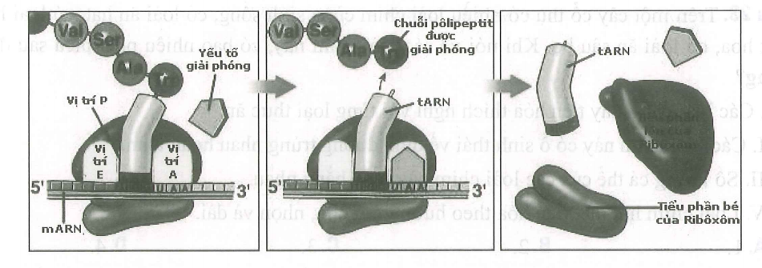
A. Hoạt hóa axit amin. B. Kéo dài.
C. Mở đầu. D. Kết thúc.
Câu 20. Đây là hai ảnh chụp bộ nhiễm sắc thể bất thường ở hai người:
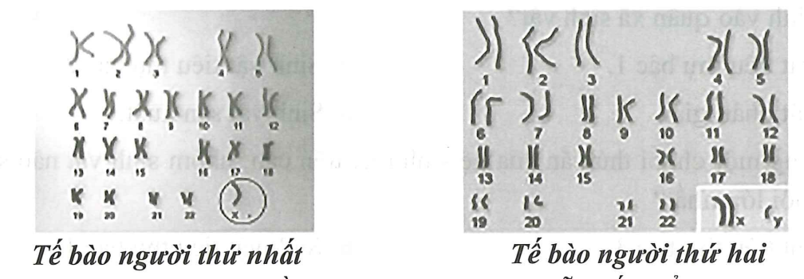
Khẳng định nào sau đây là đúng về hai người mang bộ nhiễm sắc thể này?
A. Cơ chế hình thành hai người trên là do đột biến xảy ra trên nhiễm sắc thể thường.
B. Người thứ nhất mắc hội chứng Tớcnơ, người thứ hai mắc hội chứng Đao.
C. Người thứ hai chắc chắn là nữ có biểu hiện kiểu hình lùn, cổ rụt, không có kinh nguyệt, trí tuệ thấp.
D. Cả hai người đều là thể đột biến của đột biến lệch bội.
Câu 21. Trong quần thể của một loài lưỡng bội, xét một cặp gen có hai alen A và a. Cho biết không có đột biến xảy ra và quần thể hoàn toàn ngẫu phối đã tạo ra tất cả 5 kiểu gen khác nhau. Theo lý thuyết, phép lai nào sau đây cho thế hệ F₁ có tỉ lệ phân li kiểu hình 1:1 về tình trạng trên?
A. B. C. D.
Câu 22. Đầu kỉ Cacbon có khí hậu ẩm và nóng, về sau khí hậu trở nên lạnh và khô. Đặc điểm của sinh vật điển hình ở kỉ này là:
A. Xuất hiện thực vật có hoa, cuối kỉ tuyệt diệt nhiều sinh vật kể cả bò sát cổ.
B. Dương xỉ phát triển mạnh, thực vật có hạt xuất hiện, lưỡng cư ngự trị, phát sinh bò sát
C. Cây hạt trần ngự trị, bò sát ngự trị, phân hóa chim.
D. Cây có mạch và động vật di cư lên cạn.
Câu 23. Trên một cây cổ thụ có nhiều loài chim cùng sinh sống, có loài ăn hạt, có loài hút mật hoa, có loài ăn sâu bọ. Khi nói về các loài chim này, có bao nhiêu phát biểu sau đây đúng?
I. Các loài chim này tiến hóa thích nghi với từng loại thức ăn.
II. Các loài chim này có ổ sinh thái về dinh dưỡng trùng nhau hoàn toàn.
III. Số lượng cá thể của các loài chim này luôn bằng nhau.
IV. Loài chim hút mật tiến hóa theo hướng mỏ nhỏ, nhọn và dài.
A. 1. B. 2. C. 3. D. 4.
Câu 24. Trong một quần xã sinh vật trên cạn, châu chấu và thỏ sử dụng cỏ làm nguồn thức ăn; châu chấu là nguồn thức ăn của gà và chim sâu. Chim sâu, gà và thỏ đều là nguồn thức ăn của trăn. Khi phân tích mối quan hệ dinh dưỡng giữa các loài trong quần xã trên, phát biểu nào sau đây đúng?
A. Châu chấu và thỏ có ổ sinh thái dinh dưỡng khác nhau.
B. Gà và chim sâu đều là sinh vật tiêu thụ bậc 3.
C. Trăn là sinh vật có sinh khối lớn nhất.
D. Trăn có thể thuộc bậc dinh dưỡng cấp 3 hoặc bậc dinh dưỡng cấp 4.
Câu 25. Một ADN có hai loại nuclêôtit chiếm 90% tổng số nuclêôtit trong đó số nuclêôtit loại A nhiều hơn số nuclêôtit loại G. Tỉ lệ phần trăm từng loại nuclêôtit của ADN trên là:
A. A = T = 10%, G = X = 90%. B. A = T = 5%, G = X = 45%.
C. A = T = 45%, G = X = 5%. D. A = T = 90%, G = X = 10%.
Câu 26. Gen A có 3000 nuclêôtit và có 3900 liên kết hiđrô. Gen A bị đột biến điểm trở thành gen a. Gen a nhân đôi 3 lần, môi trường nội bào cung cấp 4193 nuclêôtit loại A và 6300 nuclêôtit loại G. Dạng đột biến nào đã xảy ra với gen trên?
A. Mất 1 cặp nuclêôtit loại G - X. B. Thêm 1 cặp nuclêôtit loại A - T.
C. Mất 1 cặp nuclêôtit loại A - T. D. Thêm 1 cặp nuclêôtit loại G - X.
Câu 27. Phép lai P: thu được Biết rằng mỗi gen quy định một tính trạng, alen trội là trội hoàn toàn và không xảy ra đột biến. Theo lý thuyết, có bao nhiêu phát biểu sau đây về là đúng?
I. Nếu không xảy ra hoán vị gen thì có tối đa 16 loại kiểu gen, 9 loại kiểu hình.
II. Nếu chỉ có hoán bị gen ở quá trình giảm phân của cơ thể cái thì có tối đa 21 loại kiểu gen, 12 loại kiểu hình.
III. Nếu xảy ra hoán vị gen ở cả đực và cái thì có tối đa 30 loại kiểu gen, 12 loại kiểu hình.
IV. Nếu chỉ có hoán vị gen ở quá trình giảm phân của cơ thể đực thì có tối đa 24 loại kiểu gen, 12 loại kiểu hình.
A. 1. B. 2. C. 3. D. 4.
Câu 28. Khi nghiên cứu nhiễm sắc thể ở người thu được kết quả bảng dưới đây
 | Giới nam | Giới nữ
Kiểu gen | XY, XXY hoặc XXXY | XX, XO hoặc XXX
Dựa vào bảng trên có thể rút ra kết luận đúng nào sau đây?
A. Sự có mặt của nhiễm sắc thể giới tính X quyết định giới tính nữ.
B. Sự biểu hiện giới tính chỉ phụ thuộc vào số lượng nhiễm sắc thể giới tính X.
C. Nhiễm sắc thể Y không mang gen quy định tính trạng giới tính.
D. Gen quy định giới tính nam nằm trên nhiễm sắc thể Y.
Câu 29. Theo quan niệm của thuyết tiến hóa tổng hợp, phát biểu nào sau đây không đúng?
A. Tiến hóa nhỏ là quá trình làm biến đổi tần số alen và thành phần kiểu gen của quần thể.
B. Tiến hóa nhỏ sẽ không xảy ra nếu tần số alen và thành phần kiểu gen của quần thể được duy trì không đổi từ thế hệ này sang thế hệ khác.
C. Các yếu tố ngẫu nhiên dẫn đến làm tăng sự đa dạng di truyền của quần thể.
D. Lai xa và đa bội hóa có thể nhanh chóng tạo nên loài mới ở thực vật.
Câu 30. Cho một số khu sinh học:
(1) Đồng rêu (Tundra). (2) Rừng lá rộng rụng theo mùa.
(3) Rừng lá kim phương bắc (Taiga) (4) Rừng ẩm thường xanh nhiệt đới.
Có thể sắp xếp đúng các khu sinh học nói trên theo mức độ phức tạp dần của lưới thức ăn theo trình tự đúng là:
A. (2) (3) (4) (1). B. (2) (3) (1) (4).
C. (1) (3) (2) (4). D. (1) (2) (3) (4).
Câu 31. Thời gian để hoàn thành một chu kì sống của một loài động vật biến nhiệt ở là 17 ngày đêm còn ở là 10 ngày đêm. Theo lý thuyết, nhiệt độ ngưỡng của sự phát triển của loài động vật trên là:
A. B. C. D.
Câu 32. Hình 4 mô tả sự biến động số lượng cá thể của quần thể thỏ (quần thể con mồi) và quần thể mèo rừng Canada (quần thể sinh vật ăn thịt). Phân tích hình 4, có bao nhiêu phát biểu sau đây đúng?
I. Sự biến động số lượng cá thể của quần thể thỏ là biến động không theo chu kì còn của quần thể mèo rừng Canada là biến động theo chu kì.  II. Sự tăng hay giảm số lượng cá thể của quần thể mèo rừng Canada phụ thuộc vào sự tăng hay giảm số lượng cá thể của quần thể thỏ.  III. Sự tăng hay giảm số lượng cá thể của quần thể thỏ luôn tỉ lệ thuận với sự tăng hay giảm số lượng cá thể của quần thể mèo rừng Canada.  IV. Kích thước quần thể thỏ luôn lớn hơn kích thước quần thể mèo rừng Canada. | 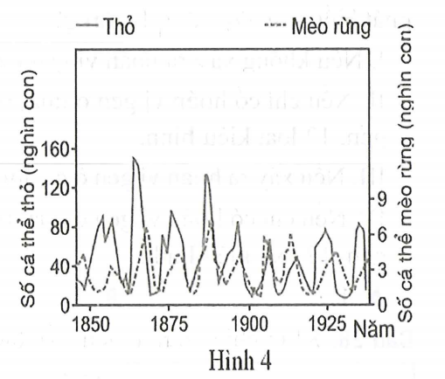

A. 1. B. 2. C. 3. D. 4.
Câu 33. Ở người, bệnh mù màu và bệnh máu khó đông do đột biến gen lặn trên nhiễm sắc thể X, không có alen tương ứng Y quy định. Bố bình thường, mẹ bình thường có kiểu gen sinh con mắc cả hai bệnh trên. Trong trường hợp không xảy ra đột biến, nhận định nào sau đây là đúng?
A. Đứa con trên là trai, trong quá trình giảm phân của bố, cặp nhiễm sắc thể giới tính không phân li.
B. Đứa con trên là trai, trong quá trình giảm phân của mẹ có xảy ra hoán vị gen.
C. Đứa con trên là gái, trong quá trình giảm phân của mẹ không xảy ra hoán vị gen.
D. Đứa con trên là trai và trong quá trình giảm phân của bố xảy ra hoán vị gen.
Câu 34. Nếu nuôi cấy một tế bào E. coli có một phân tử ADN ở vùng nhân chỉ chứa phóng xạ chưa nhân đôi trong môi trường chỉ có quá trình phân chia của vi khuẩn tạo ra 8 tế bào con. Số phân tử ADN ở vùng nhân của các E. coli chỉ chứa phóng xạ được tạo ra trong quá trình trên là:
A. 6. B. 8. C. 7. D. 5.
Câu 35. Cho P: thu được Trong tổng số cá thể thu được ở ở cá thể có kiểu gen chiếm tỉ lệ 6%. Biết rằng không xảy ra đột biến nhưng có hoán vị gen xảy ra ở cả bố và mẹ với tần số như nhau. Hãy xác định tỉ lệ kiểu gen ở đời con trong phép lai trên.
A. 9%. B. 24%. C. 17%. D. 13%.
Câu 36. Ở một loài thú, tính trạng màu lông do một cặp gen có 2 alen quy định, trong đó lông đỏ trội hoàn toàn so với lông trắng. Khi cho 1 cá thể lông đỏ giao phối với 1 cá thể lông trắng thu được có tỉ lệ 50% cá thể lông đỏ : 50% cá thể lông trắng. Cho giao phối tự do thu được đời có tỉ lệ 50% cá thể lông đỏ: 50% cá thể lông trắng. Có bao nhiêu phát biểu sau đây là đúng?
(I) Gen quy định tính trạng màu lông nằm trên NST thường.
(II) Nếu tiếp tục giao phối ngẫu nhiên thì đời sẽ có tỉ lệ kiểu hình 1 cá thể lông đỏ: 1 cá thể lông trắng.
(III) Trong quần thể của loài này, có tối đa 5 kiểu gen về tính trạng màu lông.
(IV) Trong quần thể của loài này, chỉ có 1 kiểu gen quy định lông trắng.
A. 1. B. 2. C. 3. D. 4.
Câu 37. Một gen có chiều dài 408nm và có số nuclêôtit loại A chiếm 20% tổng số nuclêôtit 1 của gen. Trên mạch 1 của gen có 200T và số nuclêôtit loại G chiếm 15% tổng số nuclêôtit của mạch. Có bao nhiêu phát biểu sau đây đúng?
I. Tỉ lệ II. Tỉ lệ
III. Tỉ lệ IV. Tỉ lệ
A. 2. B. 3. C. 1. D. 4.
Câu 38. Ở một loài thực vật alen A quy định hoa đỏ trội hoàn toàn; alen a quy định hoa trắng lặn hoàn toàn. Lấy cây hoa đỏ thuần chủng lai với cây hoa trắng được Lấy lai với được Lấy tất cả các cây có kiểu hình hoa đỏ ở cho giao phối ngẫu nhiên với nhau được Trong các kết luận dưới đây:
(1) Ở cây hoa trắng chiếm tỉ lệ 1/9.
(2) Ở cây hoa đỏ chiếm tỉ lệ 7/9.
(3) Ở cây hoa đỏ thuần chủng chiếm tỉ lệ là 4/9.
(4) Ở cây hoa đỏ không thuần chủng chiếm tỉ lệ là 5/9.
Số kết luận sai là
A. 1. B. 2. C. 3. D. 4.
Câu 39. Ở một loài thực vật, biết tính trạng màu do một gen có 2 alen quy định. Cây có kiểu gen AA cho hoa đỏ, cây có kiểu gen Aa cho hoa hồng, cây có kiểu gen aa cho hoa trắng. Khảo sát 6 quần thể của loài này cho kết quả như sau:
Quần thể |  | I | II | III | IV | V | VII
Tỉ lệ kiểu hình | Cây hoa đỏ | 100% | 0% | 0% | 50% | 75% | 16%
Tỉ lệ kiểu hình | Cây hoa hồng | 0% | 100% | 0% | 0% | 0% | 48%
Tỉ lệ kiểu hình | Cây hoa trắng | 0% | 0% | 100% | 50% | 25% | 36%
Trong 6 quần thể nói trên, có bao nhiêu quần thể đang ở trạng thái cân bằng di truyền?
A. 5. B. 3. C. 4. D. 2.
Câu 40. Sơ đồ phả hệ mô tả sự di truyền nhóm máu: A, B, AB, O và một loại bệnh ở người. Biết rằng gen quy định nhóm máu gồm 3 alen trong đó alen quy định nhóm máu A; alen quy định nhóm máu B đều trội hoàn toàn so với alen quy định nhóm máu O và bệnh trong phả hệ là do 1 trong 2 alen của một gen quy định trong đó có alen trội là trội hoàn toàn.
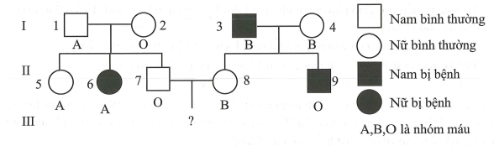
Giả sử các cặp gen quy định nhóm máu và các cặp gen quy định bệnh phân li độc lập và không có đột biến xảy ra. Trong các kết luận sau có bao nhiêu kết luận không đúng?
I. Có 6 người trong phả hệ này xác định được kiểu gen.
II. Xác suất cặp vợ chồng 7, 8 sinh con gái đầu lòng không mang bệnh là 1/18.
III. Tất cả những người bệnh trong phả hệ này đều có kiểu gen dị hợp tử.
IV. Nếu người số 6 kết hôn với người số 9 thì có thể sinh ra con mang nhóm máu AB.
A. 1. B. 3. C. 4. D. 2.

Đáp án
1-D | 2-D | 3-C | 4-B | 5-C | 6-D | 7-C | 8-B | 9-D | 10-B
11-D | 12-C | 13-A | 14-C | 15-D | 16-C | 17-A | 18-D | 19-D | 20-D
21-D | 22-D | 23-B | 24-D | 25-C | 26-C | 27-A | 28-D | 29-C | 30-C
31-C | 32-B | 33-B | 34-A | 35-D | 36-A | 37-A | 38-B | 39-B | 40-B

LỜI GIẢI CHI TIẾT
Câu 1: Đáp án D
Hiện tượng ứ giọt chỉ xảy ra ở những loại cây bụi thấp và những cây thân thảo.
Câu 2: Đáp án D
Hệ tuần hoàn có ở đa số động vật thân mềm ( ốc sên, trai,…) và chân khớp ( côn trùng, tôm,…)
Vậy châu chấu có hệ tuần hoàn hở.
Câu 3: Đáp án C
Câu 4: Đáp án B
Phát biểu không đúng khi nói về gen cấu trúc là vùng điều hòa nằm ở đầu 5’ của mạch mã gốc của gen, mang tín hiệu khởi động và kiểm soát quá trình phiên mã. Không đúng vì vùng điều hòa nằm ở đầu 3’ của mạch mã gốc của gen.
Câu 5: Đáp án C
Câu 6: Đáp án D
Câu 7: Đáp án C
Câu 8: Đáp án B
Câu 9: Đáp án D
Câu 10: Đáp án B
Quá trình giảm phân ở các cá thể có kiểu gen sau cho giao tử mang alen lặn chiếm tỉ lệ 50% là: Aa và Bb
Aa cho giao tử: 50% A và 50% a
Bb cho giao tử: 50% B và 50% b
Câu 11: Đáp án D
Cấu trúc di truyền của quần thể ban đầu ở giới đực là: 0,3AA : 0,6Aa : 0,1aa
Tần số alen ở giới đực là:
Cấu trúc di truyền của quần thể ban đầu ở giới cái là: 0,2AA : 0,4Aa : 0,4aa
Tần số alen ở giới đực là:
Quần thể không chịu tác động của cá nhân tố tiến hóa. Theo lý thuyết, tần số kiểu gen Aa ở thế hệ tiếp theo là: 0,6A.0,6a+0,4A.0,4a=0,52
Nếu tần số alen ở hai giới khác nhau thì khi quần thể cân bằng di truyền, tần số alen của quần thể:
Nếu gen nằm trên NST giới tính thì:
Câu 12: Đáp án C
Quy trình các bước chuyển gen.  - Bước 1: Tách plasmit từ tế bào vi khuẩn và tách gen mã hóa insulin từ tế bào người.  - Bước 2: Tạo ADN tái tổ hợp mang gen mã hóa insulin của người  - Bước 3: Chuyển ADN tái tổ hợp mang gen mã hóa insulin của người vào tế bào vi khuẩn  - Bước 4: Phân lập dòng tế bào chứa ADN tái tổ hợp mang gen mã hóa insulin của người | 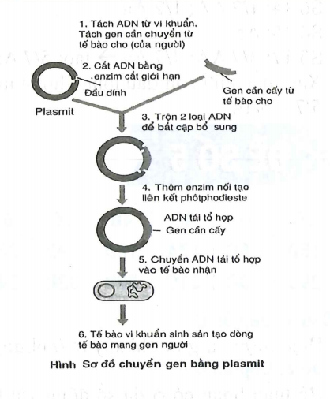
Suy ra: (1) (4) (3) (2).
Câu 13: Đáp án A
Câu 14: Đáp án C
Câu 15: Đáp án D
Chỉ có sinh vật sản xuất tiếp nhận năng lượng từ môi trường vô sinh vào quần xã sinh vật thông qua quá trình quang hợp.
Câu 16: Đáp án C
Sinh vật sản xuất có tổng sinh khối lớn nhất.
Câu 17: Đáp án A
Hô hấp sáng, quang hô hấp hay hô hấp ánh sáng là một quá trình hô hấp xảy ra ở thực vật trong điều kiện có nhiều ánh sáng nhưng ít cacbonic. Trong quá trình này, đường RuBP bị oxi hóa bởi enzyme rubisco, thay vì nhận phân tử cacbonic như trong chu trình Calvin của quá trình quang hợp. Hô hấp sáng được đánh giá là tác nhân làm giảm đáng kể hiệu suất quang hợp của các thực vật C3, cho dù một số nghiên cứu cho thấy quá trình hô hấp sáng có một số vai trò tích cực đối với thực vật.
Ở các thực vật và thực vật CAM, chức năng oxi hóa của Rubisco bị ngăn chặn và vì vậy hô hấp ánh sáng bị triệt tiêu, đảm bảo được hiệu suất quang hợp cao của chúng trong các điều kiện khô nóng.
Câu 18: Đáp án D
Cả 4 cơ chế nói trên Đáp án D
Khi cơ thể bị nôn nhiều làm giảm thể tích máu, giảm huyết áp, tăng pH máu, các hệ cơ quan tham gia hoạt động và có nhiều cơ chế giúp đưa cân bằng nội môi trở lại bình thường:
- Hệ hô hấp giúp duy trì ổn định độ pH bằng cách làm giảm nhịp hô hấp dẫn tới giảm tốc độ thải . Nguyên nhân là vì pH cao làm giảm kích thích lên trung khu hô hấp do vậy cường độ hô hấp giảm.
- Hệ tuần hoàn giúp duy trì huyết áp qua tăng cường hoạt động của tim và huy động máu từ các cơ quan dự trữ ( ví dụ huy động lượng máu dự trữ ở trong gan, lách).
- Khi huyết áo giảm thì sẽ gây cảm giác khát dẫn đến tăng uống nước để góp phần duy trì huyết áp của máu.
Câu 19: Đáp án D
Hình ảnh mô tả giai đoạn kết thúc của quá trình tổng hợp chuỗi Pôlipeptit ở sinh vật nhân sơ.
Câu 20: Đáp án D
Vì người thứ nhất cặp NST giới tính mang một NST XXO Thể Tớcnơ, người thứ 2 cặp NST giới tính XXY Thể Claiphentơ
Câu 21: Đáp án D
Câu 22: Đáp án D
Nội dụng như sách giáo khoa cả cơ bản và nâng cao.
Câu 23: Đáp án B
Các ý đúng là I và IV.
II sai vì các loài chim này có các loại thức ăn khác nhau nên ổ sinh thái về dinh dưỡng của chúng không trùng nhau.
III sai – số lượng các cá thể của các loài chim này không thể bằng nhau vì chúng thuộc các loài khác nhau.
Câu 24: Đáp án D
Lưới thức ăn:
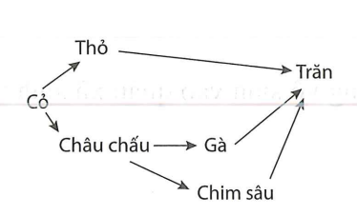 | Trăn có thể thuộc bậc dinh dưỡng cấp 3 ( trong chuỗi thức ăn: cỏ thỏ trăn) hoặc thuộc bậc dinh dưỡng cấp 4 ( trong chuỗi thức ăn cỏ châu chấu gà, chim sâu trăn)
Bậc dinh dưỡng cấp 1: Sinh vật sản xuất: Bao gồm các sinh vật tự dưỡng như cây xanh, tảo.
Bậc dinh dưỡng cấp 2: SVTT1: Là động vật ăn thực vật hay sinh vật kí sinh trên thực vật.
Bậc dinh dưỡng cấp 3: SVTT2: Là động vật ăn SVTT1 hay sinh vật kí sinh trên SVTT1.
Bậc dinh dưỡng cấp n: SVTTn-1…
Câu 25: Đáp án C
Trong ADN có tổng 2 loại nuclêôtit đây là tổng 2 loại nuclêôtit bổ sung cho nhau.
Trường hợp 1: loại do A > G.
Trường hợp 2: .
Chọn C.
Câu 26: Đáp án C
Ta có:
Khi gen tự nhân đôi 3 lần thì số nuclêôtit mỗi loại môi trường cần cung cấp cho gen đột biến là:
Vậy đột biến là đột biến mất 1 cặp A – T Chọn C.
Câu 27: Đáp án A
Phép lai
Xét các phát biểu đúng của đề bài:
I đúng. Nếu không xảy ra hoán bị gen thì: đời con có 4 kiểu gen, 3 kiểu hình
đời con có 4 kiểu gen, 3 kiểu hình ( cái trội: 1 đực trội: 1 đực lặn)
cho đời con có 4.4=16 kiểu gen, 3.3=9 kiểu hình.
II sai. Nếu chỉ có hoán vị gen ở quá trình giảm phân của cơ thể cái thì đời con có 7 kiểu gen, 3 kiểu hình theo tỉ lệ 1:2:1
đời con có 4 kiểu gen, 3 kiểu hình ( cái trội: 1 đực trội: 1 đực lặn) cho đời con có 7.4 = 28 kiểu gen, 3.3 =9 kiểu hình.
III sai. Nếu xảy ra hoán vị gen ở cả đực và cái thì đời con có 10 kiểu gen, 4 kiểu hình.
đời con có 4 kiểu gen, 3 kiểu hình ( cái trội: 1 đực trội: 1 đực lặn)
cho đời con có 10.4=40 kiểu gen, 4.3=12 kiểu hình.
IV sai. Nếu chỉ có hoán vị gen ở quá trình giảm phân của cơ thể đực thì đời con có 7 kiểu gen, 3 kiểu hình theo tỉ lệ 1:2:1
đời con có 4 kiểu gen, 3 kiểu hình ( cái trội: 1 đực trội: 1 đực lặn) cho đời con có 7.4=28 kiểu gen, 3.3 = 9 kiểu hình.
Vậy chỉ có kết luận I đúng.
Câu 28: Đáp án D
A, B, C sai vì nam và nữ đều chứa NST giới tính X và không phụ thuộc vào số lượng NST giới tính X.
D đúng, kiểu gen chứa NST giới tính Y luôn quy định giới nam.
Câu 29: Đáp án C
Trong các phát biểu trên, C sai vì các yếu tố ngẫu nhiên ( biến động di truyền): là sự xuất hiện vật cản địa lí (núi cao, sông rộng) chia cắt khu phân bố của quần thể thành những phần nhỏ hay do sự phát tán, di chuyển của một nhóm cá thể đi lập quần thể mới.
Đặc điểm của chọn lọc tự nhiên
- Làm thay đổi đột ngột tần số tương đối alen trong quần thể không theo một hướng xác định.
- Quần thể có kích thước càng nhỏ thì chịu tác động của yếu tố ngẫu nhiên càng lớn và ngược lại.
- Yếu tố ngẫu nhiên không chỉ tác động độc lập mà còn phối hợp với chọn lọc tự nhiên.
- Kết quả tác động của yếu tố ngẫu nhiên dẫn đến việc làm nghèo vốn gen của quần thể, giảm sự đa dạng di truyền.
Câu 30: Đáp án C
Câu 31: Đáp án C
Ta có tổng nhiệt hữu hiệu
Áp dụng công thức ta có:
Ở nhiệt độ
Ở nhiệt độ
Ta có:
Câu 32: Đáp án B
I sai – biến động số lượng cá thể của quần thể thỏ và mèo rừng Canada đều là biến động theo chu kì
II. Đúng.
III. Sai, quần thể mèo rừng tăng số lượng thì quần thể thỏ giảm số lượng và ngược lại tỉ lệ nghịch
IV. Đúng, kích thước của quần thể con mồi luôn lớn hơn kích thước của quần thể vật săn mồi
Vậy có 2 đáp án đúng.
Câu 33: Đáp án B
Bố bình thường nên kiểu gen của bố là: ; mẹ có kiểu gen là:
Vì bố bình thường nên chắc chắn con gái bình thường (luôn nhận giao tử từ bố) người con bị bệnh là con trai.
Để sinh con trai mắc cả hai bệnh trên thì mẹ phải cho giao tử mà mẹ có kiểu gen dị hợp chéo trong giảm phân của mẹ đã xảy ra hoán vị gen trong các nhận định mà đề đưa ra, nhận định đúng là: “Đứa con trên là trai, trong giảm phân của mẹ có xảy ra hoán vị gen.”

Câu 34: Đáp án A
Nhận xét: 1 tế bào vi khuẩn E, coli chứa 1 phần tử ADN, cứ mỗi lần tế bào này phân chia, có nghĩa là 1 phân tử ADN trong tế này thực hiện quá trình nhân đôi.
Ta có: 1 phân tử ADN mẹ nhân đôi k lần tạo ra phân tử ADN con. Trong 8 phân tử ADN con được tạo ra có 2 phân tử còn chứa một mạch của phân tử ADN mẹ (mạch )
Số phân tử ADN ở vùng nhân của các E. coli chỉ chứa phóng xạ được tạo ra trong quá trình trên là = 8-2=6
Nguyên tắc bán bảo tồn trong quá trình nhân đôi ADN
Từ 1 phân tử ADN ban đầu, qua quá trình nhân đôi ADN tạo ra 2 phân tử ADN mới. Trong đó, mỗi phân tử ADN mới được tạo ra có một mạch của ADN ban đầu và một mạch mới. TTDT của ADN ban đầu (ADN mẹ) được bảo tồn một nửa, một nửa được tổng hợp mới. Do đó, trong các ADN con sinh ra luôn có 2 phân tử chứa mạch cũ của ADN ban đầu.
Câu 35: Đáp án D
(gọi tần số hoán vị gen của phép lai là )
Ta có:
Đối với những bài tập dạng như này chúng ta nên gọi tần số hoán vị gen theo một biến nào đó, rồi đi tìm hoán vị gen.
Câu 36: Đáp án A
Đời có tỉ lệ 1: 1; đời có tỉ lệ 1:1 thì gen quy định tính trạng nằm trên NST X.
- Vì gen nằm trên NST X cho nên (I) sai.
- Vì gen nằm trên NST X cho nên ta có sơ đồ lai: thu được có có tỉ lệ kiểu hình 1 lông đỏ : 1 lông trắng.
Tiếp tục cho lai với nhau:
Thu được có 2 lông đỏ : 2 lông trắng = 1:1
Nếu tiếp tục cho giao phối với nhau thì có tỉ lệ 7 đỏ: 9 trắng (II) sai.
- Vì gen nằm trên NST X cho nên sẽ có 5 kiểu gen, trong đó giới đực có 2 kiểu gen, giới cái có 3 kiểu gen (III) đúng.
- Có 2 kiểu gen quy định lông trắng, đó là và
Câu 37: Đáp án A
Trước hết, phải xác định số nuclêôtit mỗi loại của mạch 1, sau đó mới tìm các tỉ lệ theo yêu cầu của bài.
Gen dài 408nm có tổng số 2400 nu
chiếm
- Tỉ lệ đúng.
- Tỉ lệ sai
- Tỉ lệ sai
- Tỉ lệ luôn = 1 đúng
Câu 38: Đáp án B
P:
Hoa đỏ giảm phân cho
hay 8/9 hoa đỏ: 1/9 hoa trắng
Xét các phát biểu của đề bài:
(1) Đúng. Ở cây hoa trắng chiếm tỉ lệ 1/9.
(2) Sai. Ở cây hoa đỏ chiếm tỉ lệ 8/9.
(3) Đúng. Ở cây hoa đỏ thuần chủng (AA) chiếm tỉ lệ là 4/9.
(4) Sai. Ở cây hoa đỏ không thuần chủng (Aa) chiếm tỉ lệ là 4/9.
Câu 39: Đáp án B
- Cấu trúc di truyền của các quần thể.
Quần thể I: 100% Aa
Quần thể II: 100% Aa
Quần thể III: 100% aa
Quần thể IV: 50% AA : 50% aa
Quần thể V: 75% AA : 25%Aa
Quần thể VI: 16% AA : 48% Aa : 36% aa
- Quần thể ở trạng thái cân bằng khi:
+ Cấu trúc 100% AA hoặc 100% aa
Vậy trong các quần thể trên, các quần thể I, II, II, VI cân bằng
Câu 40: Đáp án B
Ta thấy cặp vợ chồng 1 – 2 bình thường nhưng sinh con gái bị bệnh → alen gây bệnh là alen lặn nằm trên NST thường.
Quy ước gen: M – bình thường; m – bị bệnh
I. đúng
1 | 2 | 3 | 4 | 5 | 6 | 7 | 8 | 9
- Vì bố mẹ 1 – 2 sinh con gái 6 bị bệnh nên có kiểu gen mm; họ sinh con trai 7 có nhóm máu O nên người 1 dị hợp về kiểu gen nhóm máu → Xác định được kiểu gen của 2 người này.
- Người 6 nhận từ mẹ và bị bệnh nên ta xác định được kiểu gen.
- Cặp bố mẹ 3 – 4 sinh son bị bệnh, có con nhóm máu O nên dị hợp về kiểu gen nhóm máu.
Như vậy ta xác định được kiểu gen của 6 người: 1, 2, 3, 4, 6, 9.
II sai. người số 7 có bố mẹ dị hợp về gen gây bệnh nên có kiểu gen 1MM : 2Mm; người 8 có kiểu gen Mm.
Xác suất họ sinh con không mang alen gây bệnh là:
(1MM:2Mm) × Mm , xác suất sinh con gái là 1/2 → Xác suất cần tính là 1/6.
III sai. Người số 9 bị bệnh, nhóm máu O kiểu gen là đồng hợp tử.
IV sai. Nếu người số 6 và người số 9 kết hôn với nhau chỉ sinh ra con có nhóm máu A hoặc O.

